**Муниципальное бюджетное дошкольное образовательное учреждение**

«Детский сад №50»

Опыт работы

**ИСПОЛЬЗОВАНИЕ НЕСТАНДАРТНЫХ СРЕДСТВ ДЛЯ СОВЕРШЕНСТВОВАНИЯ СВЯЗНОЙ РЕЧИ У ДЕТЕЙ С ОГРАНИЧЕННЫМИ ВОЗМОЖНОСТЯМИ ЗДОРОВЬЯ (ЗПР) В ИГРЕ**

**Учитель – логопед**

**МБДОУ № 50 г. Миасса**

**Иванова Ольга Михайловна**

**г. Миасс, 2020**

СОДЕРЖАНИЕ

ВВЕДЕНИЕ ……………………………………………………………..3

ГЛАВА 1. Особенности развития связной речи у детей с задержкой психического развития

* 1. Особенности развития детей с задержкой психического

развития ……………………………………………………………4

* 1. Особенности нарушений речи у детей с задержкой психического развития ……………………………………………………………8
  2. Формирование связной речи у старших дошкольников с задержкой психического развития……………………………….13

ГЛАВА 2.

2.1. Состояние связной речи у детей с задержкой психического развития …………………………………………………………………19

2.2. Поиск эффективных путей формирования связной речи у детей с задержкой психического развития ……………………………………21

2.3. Результаты работы ………………………………………………..25

ЗАКЛЮЧЕНИЕ ………………………………………………………...26

СПИСОК ЛИТЕРАТУРЫ ……………………………………………...27

ПРИЛОЖЕНИЕ

ВВЕДЕНИЕ

Проблемой моей работы является развитие связной речи и поиск эффективных путей для её активизации у дошкольников с задержкой психического развития.

Эта проблема очень актуальна. Особенности речевого развития детей данной категории, обусловленные своеобразием их познавательной деятельности, изучались в психолого – педагогическом аспекте многими исследователями. Большое внимание уделили вопросу развития связной речи Е.С.Слепович, Р.Д.Тригер, Н.Ю.Борякова, С.Г.Шевченко, Е.В.Мальцева, Г.И.Жаренкова и другие.

Важность овладения навыками описания предметов в плане подготовки к школьному обучению, трудности в усвоении этого вида развёрнутых высказываний определяют необходимость изыскания наиболее адекватных путей и способов формирования у детей с задержкой психического развития навыков связной речи. Вопросы формирования этих навыков недостаточно освещены в литературе.

Очевидна необходимость совершенствования традиционных приёмов и методов, а также поиск новых, более эффективных путей развития связной речи у детей с задержкой психического развития.

Поиском этих путей я и занялась. В соответствии с целью я поставила перед собой следующие задачи:

1. Изучение специальной литературы по проблемам развития связной речи у детей с задержкой психического развития.
2. В ходе изучения выявить и проанализировать особенности связной речи у детей с задержкой психического развития.
3. Разработать модифицированные приёмы для развития связной речи.
4. В ходе экспериментального обучения проверить целесообразность и успешность применения этих приёмов.

В соответствии с поставленными задачами в данной работе выделяются следующие главы: в первой главе освещены теоретические основы по изучению связной речи у детей с задержкой психического развития; во второй главе даётся описание экспериментальной, практической работы, раскрываются некоторые приёмы, помогающие детям с задержкой психического развития развивать и совершенствовать связную речь; в заключении подводится итог экспериментальной работы, делаются соответствующие выводы.

ГЛАВА 1. Особенности развития связной речи у детей с задержкой психического развития.

* 1. Особенности развития детей с задержкой психического развития

« … ребёнок, развитие которого

осложнено дефектом, не есть просто

менее развитой, чем его нормальные

сверстники, он иначе развитой»

Л.С. Выготский

Перед педагогическим коллективом специальных учреждений для детей дошкольного возраста, отстающих в умственном развитии, стоит задача – подготовить своих воспитанников к обучению в школе.

А для этого необходима достаточно полная коррекция и компенсация дефектов развития у детей, максимальное приближение всего психического развития к нормальному состоянию.

В связи с особенностями развития дети с задержкой психического развития в ещё большей мере, чем нормально развивающиеся, нуждаются в целенаправленном обучающем воздействии взрослого. Учёные, исследующие особенности развития детей с нарушение интеллекта, в первую очередь отмечают у них патологическую инертность, отсутствие интереса к окружающему. Поэтому для организации обучения и воспитания этих детей особую роль играют такие способы воздействия, которые направлены на преодоление этих отклонений, активизацию их познавательной деятельности.

Л.С Выготский утверждал, что чем раньше мы будем оказывать аномальному ребёнку коррекционно-педагогическую помощь (целенаправленную, с пониманием сущности и психолого-педагогической структуры дефекта), тем эффективнее она окажется, поскольку меньше будет наслоений, дефектов вторичного, третичного и т.д. порядков, осложняющих психическое развитие. Т.е. вторичные нарушения могут вовсе не возникнуть, если воспитание ребёнка направлено на их предупреждение, или могут быть своевременно скоррегированы педагогическими методами. При этом Выготский отмечал, что высшие психические функции более поддаются воздействию, чем низшие, элементарные процессы. Эти указания Льва Семёновича Выготского определяют подход к проблеме компенсации в дошкольной коррекционной педагогике.

Компенсация рассматривается Выготским в двух аспектах: с одной стороны, всякое нарушение приводит к отклонению в развитии, а с другой стороны – всякое нарушение рождает стимул для его компенсации. При этом он подчёркивал, что процесс компенсации дефекта имеет социальную, а не биологическую природу.

Вместе с тем, компенсация умственных и сенсорных нарушений возможна путём формирования высших психических функций, для чего необходимо создать благоприятные условия.

В дефектологии понятие «задержка психического развития» является психолого-педагогическим и характеризует, прежде всего, отставание в развитии психической деятельности ребёнка. Термин «задержка» подчёркивает временной (несоответствие уровня психического развития возрасту) и вместе с тем временный характер отставания, которое с возрастом преодолевается тем успешнее, чем раньше создаются адекватные условия обучения и развития детей.

У всех старших дошкольников с задержкой психического развития не сформирована готовность к школьному обучению. Это проявляется в незрелости функционального состояния центральной нервной системы (слабость процессов торможения и возбуждения, затруднения в образовании сложных условных связей, отставание в формировании систем межанализаторных связей) и служит одной их причин того, что дети с большим трудом овладевают письмом и чтением, часто смешивают буквы, сходные по начертанию или обозначающие оппозиционные фонемы, сложные по составу гласные (В.И.Насонова).

У старших дошкольников с задержкой психического развития запас конкретных знаний гораздо беднее, чем у нормально развивающихся детей того же возраста. Вместе с тем, понятия, которыми пользуются эти дети, очень бедны по содержанию, зачастую неадекватно осмысливаются (С.Г.Шевченко).

Таким детям нужно больше времени для приёма и переработки зрительной, слуховой и прочей информации. Одной из особенностей восприятия таких детей является то, что сходные качества предметов воспринимаются ими как одинаковые. У детей с задержкой психического развития недостаточно сформированы пространственные представления.

Непроизвольное запоминание у детей с задержкой психического развития менее продуктивно, чем у нормально развивающихся детей. Отмечается снижение продуктивности и устойчивости произвольного запоминания, особенно в условиях значительной нагрузки. О том, что дети с задержкой психического развития с трудом овладевают сложными видами памяти, говорят такие факты: независимо от структуры и содержания материала вплоть до четвёртого класса, эти дошкольники преимущественно пользуются механическим заучиванием, в то время, как у нормально развивающихся детей в этот период интенсивно развивается произвольное опосредованное запоминание.

Детям с задержкой психического развития наиболее доступны задания по аналогии, при выполнении которых можно опереться на образец. Но при решении этих задач имеется большое количество ошибок, что является следствием недостаточно чётко сформированных образцов и неадекватного их воспроизведения.

У детей с задержкой психического развития наблюдается сниженная обучаемость. При обучении у них формируются малоподвижные связи, воспроизводимые в неизменном порядке. Отмечается несформированность антиципирующего анализа, что приводит к неумению предвидеть результаты своих действий.

Особые трудности вызывают те задания, при выполнении которых нужно устанавливать разной сложности причинно-следственные связи, построить программу событий.

Дети с задержкой психического развития отличаются сниженной умственной работоспособностью. В качестве причин, вызвавших её нарушение, могут выступать выраженные нейродинамические расстройства. У всех детей снижено внимание. По данным Г.И.Жаренковой, снижение устойчивости внимания в начале выполнения задания и последующее его снижение, сосредоточение внимания после некоторого периода работы, периодические смены напряжения внимания и его спада на протяжении всей работы.

Детям с задержкой психического развития свойственна потеря интереса к выполняемой работе при столкновении с трудностями.

Одним из важнейших компонентов готовности ребёнка к школьному обучению является уровень его мотивационной сферы. У детей рассматриваемой категории к началу школьного обучения ещё зачастую преобладает игровая мотивация.

Установлено, что у детей с задержкой психического развития продуктивность непроизвольной памяти ниже, чем у нормально развивающихся сверстников (Т.В.Егорова, 69; Н.Г.Поддубная, 76). В связи с этим возникает ряд вопросов: во-первых, происходит ли вообще запечатление той части материала, которая в конечном итоге не воспроизводится; во-вторых, если этот материал и оставляет соответствующие следы в памяти, то с каким механизмом забывания связано исчезновение запечатлённого материала?

Для объяснения последнего явления обычно привлекают две альтернативные гипотезы.

Одна из них, известная как теория «распад следов», видит природу забывания в том, что следы подлежат угасанию и исчезают со временем или под влиянием побочных воздействий (I.Brown, 1958).Вторая гипотеза, исходящая, в частности, из того факта, что многие следы хранятся в латентном состоянии и становятся доступными актуализации лишь в специальных условиях, в качестве основной причины забывания выдвигает фактор тормозимости следов интерференции, следы как бы уходят ниже порога считывания, и для их актуализации необходима организация процессов специального поиска (I.Ceraso, 1967).

Результаты психологических исследований свидетельствуют о том, что в памяти фактически остаётся больше того, что выявляется при обычных условиях воспроизведения; всегда имеется некоторый латентный слой запоминаемого, т.е. такая часть материала, для воспроизведения которой помимо намерения необходимо применение особых вспомогательных приёмов припоминания, предполагающих использование дополнительного материала в качестве стимула (опоры) произвольного воспроизведения.

Опосредованное воспроизведение требует определённого умения организовать свою мыслительную деятельность, используя опорный материал как стимул – средство для припоминания, перехода от прямых связей к обратным и т.д., т.е. тех умений, которыми дети с задержкой психического развития владеют слабо.

Особенно важно наличие «латентного слоя» непроизвольно запечатлённого материала и широких возможностей его актуализации у детей с задержкой психического развития.

Этот факт позволяет говорить о некоторых скрытых возможностях непроизвольной памяти у детей с задержкой психического развития и о том, что создавая определённые условия воспроизведения, облегчающие припоминание, мы сможем добиться у них достаточно хороших результатов.

Думается, что если детей с задержкой психического развития обучать разнообразным приёмам припоминания как произвольно, так и непроизвольно запечатлённого материала, то эффективность его усвоения будет выше, чем при ориентировке только на произвольную память.

* 1. Особенности нарушений речи у детей с задержкой психического развития

Речь, осуществляя функцию «сообщения социальной связи, воздействия на окружающих» (Л.С.Выготский), является вместе с тем способом формирования мысли. Речь является непременным условием и необходимым компонентом осуществления любой деятельности – теоретической и практической, коллективной и индивидуальной. С её помощью человек приобретает сведения об окружающем мире, овладевает опытом предшествующих поколений, усваивает социальные сведения и т.п.

Речевая деятельность детей с задержкой психического развития изучена недостаточно. Известны работы, раскрывающие такие особенности речевого развития детей с задержкой психического развития, как отставание в овладении речью: позднее возникновение функционирования неологизмов (Н.Ю.Борякова, 1982, 1983; Е.С.Слепович, 1978; Е.Ф.Соботович,1964; Р.Д.Тригер, 1981, 1984; и др.), слабая речевая активность, бедность, недифференцированность словаря (А.Д.Кошелева, 1972;Е.С.Слепович, 1978; С.Г.Шевченко, 1976, 1979 и др.), недостаточная сформированность грамматического строя (Г.Н.Рахмакова, 1987; Е.Ф.Соботович, 1984; Р.Д.Тригер, 1987 и др.), низкий уровень ориентировки в звуковой действительности речи, слабое осознание звукового строения слова (С.Н.Карпова, С.М.Хорош, 1974; Е.В.Мальцева, 1975, 1989;Р.Д.Тригер, 1972, 1981, 1984, 1989). Отмечаются неполноценность не только спонтанной, но и отражённой речи (Г.И.Жаренкова, 1977), дефекты вербализации (В.И.Лубовский, 1978), недостаточная развёрнутость речевых высказываний (Н.Ю.Борякова, 1983), затруднения в построении предложений (Г.Н.Рахмакова, 1987). Характерным признаком клинической картины большинства детей с задержкой психического развития является сложность речевой патологии, наличие комплекса речевых нарушений, сочетание различных дефектов речи.

Дети с задержкой психического развития не умеют самостоятельно пересказать прослушанный рассказ, составить рассказ по сюжетной картинке, описать предмет.

Рассказы, составленные детьми с задержкой психического развития можно условно разделить на следующие группы:

Первая - простое перечисление изображённого на картинке.

Вторая - предметы, связанные единым сюжетом, который не выходит за рамки изображённого на картинке.

Третья - рассказы на основе картинки, но с отклонениями от изображённого на ней.

Четвёртая – рассказы, при составлении которых картинка служит лишь исходным воспроизведением уже известного, ставшего в какой-то мере стереотипным для ребёнка.

Анализ высказываний для ребёнка с задержкой психического развития свидетельствует о большом числе сбоев в грамматическом оформлении речевого сообщения. Наиболее характерными видами аграмматизмов являются:

- пропуск или избыточность членов предложения («В городе живут есть люди.»)

- ошибки в управлении и согласовании («И в этой сумке много газеты.»)

- ошибки в определении времени глагола («Дядя несёт письма и раздавал их.»)

- трудности в слово – и формообразовании («Дядя красит домы.Он работает красником.»)

- структурнаянеоформленность высказывания («Возле другой машины, где подъёмный кран, другое дерево там кран.»)

Сложноподчинённые предложения, которые составляют дети с ЗПР, очень пространны, иногда состоят из 20 слов. Создаётся впечатление, что ребёнок, начав высказывание, не может его закончить. Необоснованно частое применение существительных может быть вызвано трудностями в развёртывании высказываний.

Частое использование местоимений и наречий с обобщённым недифференцированным значением объясняется ограниченным словарным запасом. Детям присущи выражения, типа «дядя такой», «тут такое, а вот тут так».

Речь носит преимущественно ситуативный характер, что проявляется в частом использовании личных и указательных местоимений, усиливающих повторений, а также жестов и мимики. («Медведь, он такой (жест)…толстый.»)

Для преодоления трудностей в составлении и развёртывании программы высказывания рекомендуется ряд приёмов.

Порядок возрастания требований к самостоятельному построению высказывания:

- пересказ по готовому образцу. Мотив, замысел, программа при этом уже заданы. Требуется лишь повторить высказывание и сличить его с образцом;

- составление плана рассказа при помощи картинок. Цель задания – сформировать у ребёнка умение самостоятельно составлять программу высказывания;

- составление рассказов по опорным словам, иллюстрируемых картинкой. Картинки и слова служат опорой при построении высказывания, помогают сделать программу высказывания более стабильной, удерживают ребёнка от возможности соскользнуть на другую, более лёгкую и привычную для него тему;

- составление рассказа по серии картинок. Ребёнку даётся готовая наглядная программа высказывания. От него требуется оречевить её, а затем, опираясь на программу, построить рассказ;

- составление рассказа по серии сюжетных картинок, предлагаемых в нарушенной последовательности. Ребёнку необходимо самостоятельно построить программу высказывания из разрозненных элементов и реализовать её.

Диалогическая речь – наиболее естественная и форма общения. Следует создавать такие ситуации, которые побуждали бы ребёнка к беседе, высказываниям.

Поскольку для детей с задержкой психического развития характерна низкая речевая активность, то для возникновения диалога им необходим сильный собеседник. Усвоение принятых форм речи опирается во многом на механизм подражания. Подражание ребёнка – не пассивный процесс.

Одна из актуальных проблем специального дошкольного образования – низкое качество связной речи.

В зоне особого внимания находятся монологические способности: программирование высказываний, составление рассказов и пересказ.

Как правило, виды занятий по формированию связных высказываний обусловлены способами выражения фразы. Предметом обучения являются:

* Краткие и полные ответы на вопросы;
* Пересказ (подробный, выборочный, творческий – на восстановление деформированной основы, краткий, по плану, по цепочке, драмматизированный, частичный);
* Рассказ (описательный, объяснительный, сюжетный – по восприятию, по памяти, по наглядному материалу – по картине, серии картин – об игрушках, предметах, из опыта – о реальных событиях, творческий, по заданному началу и концу, по теме);
* Устное сочинение (свободная фантазия);
* Описание продуктивной деятельности (рисование, лепка, аппликация, конструирование) и процесса ознакомления с окружающим миром.

Поэтапное формирование устной речи базируется на закономерностях фразового онтогенеза и включает усложнение синтаксического стереотипа:

Однословное предложение – первые формы слов – двусоставное предложение – предложение из нескольких слов – сложное предложение – развёрнутое повествование.

При продвижении по эволюционным ступеням порождения фразы большинство детей с задержкой психического развития нуждаются в создании специальных условий для восприятия и переработки информации, а также в направляющей помощи педагога.

Истоки же качества связной речи следует искать в механизмах порождения высказываний. Поэтому крайне важно рассмотреть хроногенетические последовательности становления фразы:

1. Отбор и согласование содержания будущего высказывания и лексических форм его выражения происходит при ступенчатом освоении познаваемого образа:

- эмоционально-волевая ступень (желание действовать);

- сенсомоторная (апробация объекта или события как будущего сюжета высказывания);

- символьная (создание комплексного мыслеобраза по следам опытных сведений);

- логическая (анализ события и определение его места среди уже имеющихся сведений);

- лингвистическая (проговаривание события).

2. Для оформления высказывания необходимо 5 компонентов:

- мотив (потребность в высказывании);

- мысль (интериоризация, т.е. присвоение содержания образа, идея высказывания);

- внутренняя речь (опосредование мысли в предикативных образах, т.е. в виде сказуемых, не имеющих чётких звуковых и грамматических очертаний и несущих информацию о суммарных свойствах познаваемого);

- семантизация (структурирование смысла в грамматически оформленных значениях слов);

- внешняя речь (экстериоризация, т.е. выражение смысла лексико-грамматическими и синтаксическими формами).

3. Большое значение имеют этапы речевого онтогенеза:

- понимание речи;

- речевое подражание;

- формирование значений смысла;

- его грамматикализация;

- обеспечение целостности смысла в его причинно-следственных взаимосвязях;

- замысел (образование намерения и плана по следам освоенного смысла);

- произвольная передача смысла вербальными средствами.

4. При оформлении высказывания внутри фразовых структур также сохраняются эволюционные цепочки:

- сцепление объектно – событийного смысла с речевыми формами его выражения при согласовании речи с действиями (номинативная функция фразы);

- опосредованная речь (сигнификативная функция фразы);

- формирование лексико-грамматических значений слов (словообразование, согласование и изменение в границах определённой темы) – объединение отдельных слов и словосочетаний в целые высказывания;

- воспринимаемая речь – сопряжённая (совместное с кем-то высказывание) – полусопряжённая (завершение начатой кем-то фразы) – отражённая (повторение воспринятой фразы) – самостоятельная;

- диалог (беседа с целью осмысления события и одновременной отработкой лексико-грамматических форм высказываний) – пассивно-активный монолог (сопряжённое и полусопряжённое рассказывание мысленно или шёпотом и громкое договаривание фразы);

- активный монолог в виде пересказа высказывания о событии = активный монолог как самостоятельный рассказ о событии.

Алгоритм обучения связным высказываниям.

Обозначенные закономерности фразообразования позволили составить алгоритм процесса обучения связным высказываниям.

* Наполнение будущего рассказа неречевым и речевым содержанием.

1. Проживание сюжета с акцентом внимания на последовательности доминирующих сенсорных образов как потенциальных пунктов плана.
2. Одновременноеобговаривание событий посредством:

- комментирующей речи педагога;

- смешанных диалогов;

- эгоцентрической речи.

* Собирание рассказа.

1. «Проживание» сюжета с опорой на сигнальный предметно – схематичный план по следам доминирующих воспоминаний.
2. Одновременноеобговаривание возникающих образов в виде пассивно-активного монолога посредством:

- совместного с педагогом составления образца рассказа;

- полусопряжённой речи;

- отражённой речи.

* Самостоятельное рассказывание.

Вариативное повторение рассказа при смене обстоятельств.

* 1. Формирование связной речи у старших дошкольников с задержкой психического развития

В современных исследованиях по проблеме развития связной речи детей специальное внимание уделяется формированию навыков описания предметов и явлений, как одному из условий успешного обучения в школе.

В лингвистической и методической литературе описание рассматривается как особый функционально-смысловой тип речи.

Коммуникативной задачей высказывания-описания является создание словесного образа объекта. При этом признаки объекта раскрываются в определённой последовательности. Описанию (как виду монологической речи) присущи основные характеристики связного развёрнутого высказывания: тематическое и структурное единство, адекватность содержания поставленной коммуникативной задаче, произвольность, плановость и контекстность изложения, логическая завершённость, грамматическая связность.

Занятия по обучению описанию предоставляют большие возможности для разностороннего воздействия на познавательное развитие детей, формирование их речемыслительной деятельности. Они способствуют активизации зрительного, речеслухового и тактильного восприятия, внимания, памяти, наблюдательности. Уточняются представления детей об окружающих предметах, происходит активное расширение словарного запаса. Они учатся умению выделять и сопоставлять существенные признаки предметов, использовать для их обозначения нужные лексемы, предложения соответствующей структуры, объединять предложения в связное последовательное сообщение.

По данным литературы, у детей отмечаются значительные трудности при описании игрушки или другого знакомого предмета по плану, данному логопедом. Для высказывания детей характерны: перечисление признаков предмета в любой последовательности, нарушение связности, незавершённость микротем, возвращение к ранее сказанному. В ряде случаев описание сводится к беспорядочному перечислению отдельных деталей предмета. Отчётливо выражены лексические затруднения, недостатки в грамматическом оформлении предложений.

Л.С.Ефименкова, Т.Б.Филичева, Н.А.Чевелёва в своих работах рекомендуют для создания мотивационного фона, способствующего усвоению детьми навыков описательной речи, использовать игровые формы работы с включением элементов соревнования, подбирать приёмы, стимулирующие активность и инициативу детей.

Этапы:

- На первом этапе особое внимание должно уделяться развитию у детей целенаправленного сенсорного восприятия и элементарного анализа воспринимаемого предмета; формированию установки на использование фразовой речи при ответах на вопросы логопеда; овладению необходимыми лексико-грамматическими средствами.

Работа на этом этапе включает: упражнения на узнавание предмета по его описанию; сравнение предмета по существенным признакам; упражнения на составление словосочетаний и предложений с опорой на зрительное и тактильное восприятие предмета.

- Второй и третий этапы предусматривают переход от составления детьми (с помощью педагога) описания простого предмета к более самостоятельным и развёрнутым высказываниям (описание по вопросам, по плану-схеме; без предварительного плана, с опорой только на образец). При затруднениях в составлении ответов использовался приём дополнения предложения, начатого логопедом, с последующим повторением ребёнком всей фразы.

В зависимости от особенностей строения предмета, пространственного расположения его частей (грузовая машина, кукла и др.) детям предлагается определённый порядок его рассмотрения и описания (сверху-вниз, спереди-назад, от основной части к деталям).

Обобщённая языковая модель описания предметов строилась в основном по принципу лучевой межфразовой связи, когда первое предложение (название предмета) является тематическим ядром всего текста и от него радикально расходятся смысловые связи во все последующие компоненты.

В ходе обучения используется ряд вспомогательных приёмов: жестовые указания на форму предмета, его детали; описание с опорой на отдельные рисунки, крупным планом изображающие части предмета или характерные особенности его строения. Такие рисунки, расположенные в определённой последовательности на наборном полотне, применяются, например, при описании животных, автомашин и др.

Эффективным является приём параллельного описания логопедом и ребёнком двух однотипных игровых предметов, когда педагог, а вслед за ним ребёнок, составляют описание предмета по частям, называя одни и те же признаки. Пример:

Логопед Ребёнок

Это кошка. У меня тоже кошка.

У меня кошка серая, У меня кошка чёрная.

с чёрными полосками. Лапки у неё беленькие. Лапки у неё беленькие.

Шерсть у кошки мягкая, Шерсть у кошки пушистая.

пушистая. Ушки у кошки маленькие, Ушки у кошки маленькие.

острые. Глаза зелёные, как огоньки. Глаза круглые, зелёные.

У кошки длинные усы. У неё большие усы. И т.д.

Этот приём используется как в начале обучения самостоятельному описанию, так при необходимости и в дальнейшем, особенно в работе с детьми, которые испытывали наибольшие трудности в запоминании последовательного плана-схемы. Приём параллельного описания предметов по частям применялся также в варианте, когда описание составлялось двумя вариантами (с учётом их индивидуальных речевых возможностей).

Как отдельный вид работы использовалось коллективное составление описания одного предмета несколькими детьми («по цепочке»), каждый из которых давал характеристику предмета по 1-3 признакам (микротемам).

Приём описания предмета по выполненному рисунку является эффективным для усвоения детьми навыков самостоятельного описания. Включение предметно-практических действий в процесс обучения связной описательной речи, способствует закреплению представлений об основных свойствах предметов, а также повышению интереса детей к занятиям.

В конце первого года обучения (третий период) проводилась специальная подготовительная работа по сравнительному описанию двух предметов. Эта работа включает различные речевые упражнения на основе сравнения как натуральных предметов и муляжей, так и предметов, представленных в графическом изображении. Используются следующие виды упражнений: дополнение предложений, начатых педагогом, нужным по смыслу словом, обозначающим признак предмета («У гуся шея длинная, а у утки …»); составление предложений по вопросам, типа: «Какие на вкус лимон и апельсин?», упражнение в выделении и обозначении контрастных признаков двух предметов, связанных с их пространственными характеристиками (апельсин большой, а мандарин маленький; дерево высокое, а куст низкий; река широкая, а ручей узкий); последовательное выделение ряда признаков, отличающих между собой предметы одной группы (ель и берёза; белый гриб и мухомор).

Помимо отдельных упражнений для формирования первоначальных навыков сравнительной характеристики используется приём параллельного описания (по частям) двух предметов – педагогом и ребёнком (описание собаки и кошки, коровы и козы и др.).

Работа по формированию у детей грамматически правильной речи проводится в связи с обучением описательной речи в следующем направлении:

- систематические упражнения в правильном употреблении словоформ (падеж окончаний существительных, прилагательных, некоторых глагольных форм);

- формирование у детей практических навыков словоизменения;

- упражнения в правильном построении фраз;

- формирование навыков контроля за грамматической правильностью речи;

- активизация и обогащение словарного запаса.

Упражнения в правильном употреблении словоформ проводилось в процессе разбора содержания загадок-описаний и при составлении детьми описания предмета по специально подобранным вопросам. Для ответа на вопрос ребёнку необходимо было употребить слово в определённой грамматической форме или выбрать нужную предложно-падежную конструкцию. («О ком говорится в этой загадке?» - О столе, о кошке, о медведе и т.д.). На каждом занятии рассматривается ряд предметов, что обеспечивает возможность многократного упражнения детей в употреблении однотипных словоформ.

На занятиях дети упражняются в построении предложений из 3 – 5 и более слов. У них закреплялись практические навыки составления развёрнутых ответов на вопросы логопеда, а затем фраз-высказываний о предмете с опорой только на его непосредственное восприятие.

Выбор отрабатываемых структур предложений определяется рядом факторов: необходимостью обучения детей развёрнутому описанию предметов, требованием доступности речевого материала с переходом от одной структуры к другой путём её усложнения.

Примеры синтаксических структур предложений, отрабатываемых на занятиях по описанию предметов.

1. Субъект – качество объекта (огурец зелёный, яблоко круглое).
2. Субъект – вид качества (цвет, форма и др.) Арбуз по форме круглый.
3. Вид качества – наименование субъекта – определение качества (на вкус груша сладкая и т.п.)
4. Субъект (часть предмета) – название предмета – качество субъекта (иголки у ёлки зелёные; шерсть у кошки мягкая, пушистая).
5. Объект, как орудие, средство действия – выполняемое действие – объект, на который переходит действие (молотком забивают гвозди и т.п.).
6. Субъект – действие, выполняемое субъектом – объект действия (собака сторожит дом, корова ест зелёную траву и др.).

В содержание работы входит и усвоение детьми некоторых простых форм сочетания слов в предложениях, прежде всего форм согласования прилагательных с существительными. Они учатся различать согласование имён прилагательных женского, мужского и среднего рода, соотносить падежную форму прилагательных с категориями рода и числа существительных (груша сладкАЯ, арбуз сладкИЙ, яблоко сладкОЕ; репа жёлтАЯ, лимон жёлтЫЙ, яблоко жёлтОЕ), предусматривается также усвоение детьми некоторых форм согласования существительных и количественных числительных (одна речка, один ящик, два крыла, пять колёс и т.д.).

В плане формирования навыков контроля и самоконтроля за соблюдением языковых норм внимание детей прежде всего обращается на смысловое соответствие выбора лексем в предложении, адекватность используемых словоформ в словосочетаниях по типу согласования и управления.

Важное место отводится развитию лексической стороны речи. Расширение активного словаря детей осуществляется за счёт слов: а) обозначающих предметы и их части (детали предметов одежды, мебели, части тела животных и др.); б) качества, свойства предметов – основные цвета, пространственные характеристики предметов, материал, из которого они сделаны, отличительные признаки (упругий, пушистый, колючий и др.); в) слов, обозначающих действия, выполняемые с предметами; г) действий (прыгает, скачет, клюёт и др.).

В задачи практического овладения детьми некоторыми приёмами словообразования входило: усвоение относительных и притяжательных прилагательных, образуемых путём адъективации соответствующих имён существительных (кухонный, грузовая, лисий, волчий и др.); проведение упражнений на закреплении в речи ряда существительных с уменьшительно-ласкательным значением (столик, колёсики, хвостик, клювик и др.); на образование уменьшительно-ласкательных форм качественных прилагательных (синенький, тоненький и т.д.).

Обращается внимание на употребление различных форм языкового обозначений объекта описания (белка – она, грузовая машина – грузовик).

Итак, по данным исследователей, у детей с задержкой психического развития к концу дошкольного возраста ещё недостаточно сформированными оказываются умения понимать синтаксически сложные высказывания и умения строить связную речь, т.к. связная речь «не просто последовательность связанных друг с другом мыслей, которые выражены словами в правильно построенных предложениях, а речь, которая как бы вбирает в себя все достижения ребёнка в овладении родным языком, в усвоении его звуковой стороны, словарного запаса и грамматического строя». (Ф.А.Сохин)

У детей с задержкой психического развития обнаруживаются существенные нарушения программирования текста, невозможность подчинить речевую деятельность замыслу, соскальзывание на побочные ассоциации, имеются отставания в развитии планирующей функции речи.

У детей с отклонениями в развитии речи вследствие нарушения тех или иных звеньев речевой системы (а в тяжёлых случаях – всей речевой системы) спонтанное поэтапное формирование речевых умений и навыков встречает определённые затруднения.

Поэтому логопедическое воздействие даже при тех дефектах устной речи, которые представляются простыми, не может ограничиться чисто коррекционной задачей исправления лишь данного, видимого недостатка, а должно быть развивающим, т.е. должно быть одновременно направленным на коррекцию нарушенного звена, на развитие и совершенствование уже имеющихся и на формирование новых умений и навыков, необходимых для полноценного общения и последующего школьного обучения.

ГЛАВА 2.

* 1. Состояние связной речи у детей с задержкой психического развития.

Я работаю учителем – логопедом коррекционной группы в МБДОУ № 50 – 22 года. Подбор детей группы всегда оказывается сложным. Какие это дети?

Дети отличаются нарушенным поведением (гипервозбудимые, инфантильные и т.п.), психическими состояниями (ранний детский аутизм, гипертензионный синдром, последствия поражения центральной нервной системы, туберозный склероз и т.д.), с ограниченными умственными способностями, с нарушением слуха, с заиканием, ринолалией, алалией, полным отсутствием речи, дизартрией.Дети, поступающие в группу, очень часто оказываются неговорящими или очень плохо говорящими. Количество нарушенных звуков колеблется от 5 до 20 и более.

Коррекция речи с учётом диагнозов идёт очень не просто. Причины – в пониженной обучаемости, ограниченных возможностях детей, сниженном внимании, сложности речевой патологии, наличии комплекса речевых нарушений, преобладании игровой мотивации над учебной, снижении работоспособности, неустойчивости внимания, низком уровне развития восприятия, недостаточной продуктивности произвольной памяти, отставании в развитии всех форм мышления, своеобразном поведении, бедном словарном запасе, низком навыке самоконтроля, незрелости эмоционально-волевой сферы, ограниченном запасе общих сведений и представлений и т.п.

Развитие связной речи является наиболее сложным разделом речи дошкольников с задержкой психического развития.

Исследуя особенности формирования развёрнутого речевого высказывания у детей с задержкой психического развития старшего дошкольного возраста, я имела возможность убедиться в том, что они испытывают трудности в контекстной речи при пересказе и, особенно, при составлении рассказа на заданную тему и др., а наибольшие затруднения возникают при необходимости самостоятельного создания контекста, так как в этой ситуации от них требуется наибольшая активность и произвольность в создании общей схемы высказывания, в его композиционно и грамматически верном оформлении.

Эти затруднения обусловлены несформированностью замысла высказывания, а также незрелостью операций программирования и грамматического структурирования.

Мой опыт работы доказывает, что в иных условиях, в частности, когда создание замысла облегчается с помощью внесения внешних опор, общая результативность речевой деятельности детей с задержкой психического развития становится качественно более высокой. Дети с задержкой психического развития обладают способностью творческого воображения, и для начала деятельности воображения требуется своеобразный «толчок», углублённое объяснение задания, анализ характеристики действующих лиц, зрительная опора и т.п.

Значительное место в системе проводимого коррекционного обучения отводится формированию навыков пересказа. При пересказе совершенствуется структура речи, её выразительные качества, произношение, усваивается навык построения предложений и текста в целом.

Овладение пересказом способствует формированию навыков самостоятельного рассказывания, т.к. этот процесс предполагает преднамеренность и плановость речи. Обучение пересказу обогащает словарный запас, благоприятствует развитию внимания, восприятия, памяти, воспитывает у детей «чувство языка» - внимание к лексической и синтаксической сторонам языка.

Обучение описанию предметов проводится с использованием картинного материала, а также символов, которые позволяют систематизировать полученные знания и спланировать высказывание.

* 1. Поиск эффективных путей формирования связной речи у детей с задержкой психического развития

На основании изученной литературы и наблюдений, ясно, что дети с задержкой психического развития при формировании связной речи нуждаются во вспомогательных средствах.

При выборе таких средств я основывалась на факторах, облегчающих и направляющих процесс становления связной речи. Одним из таких факторов, по мнению С.Л.Рубинштейна, Л.В.Эльконина, А.М.Леушиной и других, является наглядность, при которой (или по поводу которой) происходит речевой акт. В качестве вспомогательного средства я выделяю моделированиеплана высказывания, на значимость которого указывал известный психолог Л.С.Выготский.

Учитывая вышеизложенное, я проанализировала все используемые при обучении дошкольников виды самостоятельного рассказывания (сюда не включаются разучивание стихотворений, заучивание текстов, восстановление деформированных текстов и т.п.).

Затем я отобрала те из них, в которых в наибольшей степени присутствуют оба обозначенных фактора, и расположила виды рассказывания в порядке постепенного убывания наглядности, а также свёртывания смоделированного плана.

Обозначился следующий порядок:

- пересказ рассказа по демонстрируемому действию;

- составление рассказа по демонстрируемому действию;

- составление рассказа с использованием фланелеграфа;

- пересказ рассказа с использованием сюжетных картинок;

- составление рассказа по серии сюжетных картинок;

- пересказ рассказа сиспользованием одной сюжетной картинки;

- составление рассказа по одной сюжетной картинке.

Экспертными данными подтверждается, что при описании и сравнении предметов дети испытывают значительные затруднения, связанные:

- с самостоятельным определением при рассмотрении предмета его главных признаков и свойств;

- установлением последовательности в изложении выявленных признаков;

- удержанием в памяти ребёнка этой последовательности.

В работе использовались схемы – алгоритмы для составления описательных и сравнительных рассказов по словарным темам: «Игрушки», «Мебель», «Одежда», «Обувь», «Домашние животные» и т.п.

Важность овладения навыками описания предметов в плане подготовки к школьному обучению, трудности в усвоении этого вида развёрнутых высказываний определили необходимость изыскания наиболее адекватных путей и способов формирования у детей с задержкой психического развития навыков связной описательной речи.

При этом ставились следующие задачи:

- формирование умений выделять существенные признаки и основные части (детали) предметов, использовать для их определения фразы – высказывания;

- формирование обобщённых представлений о построении описания предмета;

- овладение детьми языковыми средствами, необходимыми для составления связных высказываний в форме описания;

- практическое усвоение навыков описания предметов путём тренировочных упражнений.

Обучение осуществлялось поэтапно и включало в себя основные виды работы:

- подготовительные упражнения к описанию предметов;

- формирование первоначальных навыков самостоятельного описания;

- описание предметов по основным признакам;

- обучение развёрнутому описанию предмета (с включением различных признаков-микротем);

- закрепление навыков описания, в том числе в процессе игровых и предметно-практических действий;

- подготовка к обучению сравнительному описанию предметов;

- обучение сравнительному описанию предметов.

Обучение описательной речи проводилось в связи с работой по формированию у детей грамматически правильной речи в следующем направлении:

- систематические упражнения в правильном употреблении словоформ (падежных окончаний существительных, прилагательных, некоторых глагольных форм);

- формирование у детей практических навыков словоизменения;

- упражнения в правильном построении фраз;

- формирование навыков контроля за грамматической правильностью речи;

-активизация и обогащение словарного запаса.

Хочется отметить, что дети с задержкой психического развития в начале обучения в коррекционной группе испытывают огромные трудности при выполнении задания – придумать (составить) предложение с заданным словом. Предложения строятся детьми грамматически неверно, часто в предложении отсутствует глагол. Поэтому возникла необходимость обогатить, активизировать в речи детей глагольную лексику, для чего наиболее употребляемые глаголы (действия) я обратила в символы (см. Приложение 1). Детям это очень понравилось, они легко запоминали глаголы, обозначенные символами, ориентировались в них. Символы служили хорошей подсказкой при придумывании предложений. Далее дети учились распространять предложение.

В **Приложении 1** показаны символы, с которыми познакомились дети. Детям раздавалось по одной карточке и давалось задание – «Придумай предложение со словом …» В **Приложении 2** - лесенка, которая помогает детям учиться распространять предложение. Цель: придумать предложение как можно с большим количеством слов. Дети с удовольствием начинают фантазировать, распространять предложение. Например:

Девочка ест.

Девочка ест кашу.

Девочка ест вкусную кашу.

Девочка ест вкусную гречневую кашу.

Девочка ест вкусную гречневую кашу с маслом.

Этим моя работа с символами не ограничилась. Я занимаюсь изготовлением пособий, которые действительно помогают детям грамматически правильно строить предложения, превращают этот вид деятельности из скучного в весёлое и занимательное действо (мультисюжеты). В **Приложении 3** представлены примеры таких мультисюжетов.

Очень помогают мне в работе книги Т.А.Шорыгиной: «Профессии. Какие они?», «Овощи. Какие они?», «Деревья», «Насекомые» и т.д. и К.П.Нефёдовой: «Мебель. Какая она?», «Дом», «Бытовые приборы. Какие они?» и другие, которые в очень интересной, доступной форме помогают детям получить энциклопедические сведения о животных, деревьях, птицах и др., узнать исторические сведения о предметах быта, о правилах пользования ими и т.д.

Рассказы, а также загадки, стихи, сказки, собранные в книгах, очень нравятся детям, дети просят рассказать о каком-то интересном эпизоде ещё и ещё.

Я стала в процессе повествования выставлять на наборное полотно карточки, отражающие информацию только что произнесённую мной. Потом просила кого-то из детей повторить мой рассказ, опираясь на этот ряд картинок. И пересказ детей с опорой на картинки получался очень близким к моему, а сведения, полученные детьми из этих книг запоминались детьми надолго и прочно. Вывод: рассказ запоминается детьми легче, если его последовательность наглядно представлена детям. В **Приложении 4** – представлены рассказы о медведе и берёзе с картинками – карточками.

В **Приложении 5** – представлен фланелеграф, с помощью которого я учу детей строить предложения, подбирать необходимые предлоги.

В **Приложении 6** представлено пособие «Что художник нарисовал неправильно? Чего не бывает?». Детям очень нравятся такие игры, они их веселят и заставляют говорить, объяснять, почему так не бывает. Они способствуют развитию связной речи, т.к. от ребёнка принимается только полный ответ, сформулировать который достаточно сложно. При систематической работе в этом направлении ребёнок учится это делать.

В **Приложении 7** – образцы карточек, помогающих плохо говорящим детям научиться строить похожие фразы. С их помощью отрабатывается алгоритм построения простой фразы.

В **Приложении 8** – карточки, изготовленные мной для отработки у детей умения отвечать на вопрос, используя слова вопроса. Например: На столе стоит стеклянная ваза с розами. Что стоит на столе? – На столе стоит ваза. И так же в Приложении 8 представлены примеры простых сюжетных рассказов, которые учат детей отвечать на вопросы, пересказывать.

В **Приложении 9 -** игра, помогающая совершенствовать навыки устной речи, внимание, память, воображение. Игра эта многофункциональна, решает разнообразные учебные задачи и, что самое главное – очень нравится детям.

Игра «Поле чудес» - представляет собой игровое поле. В клетках игрового поля – разнообразные предметы (картинки). Картинки подбирались по принципу: доступно, ярко, разнообразно.

Данное игровое поле решает множество задач. С помощью него ребёнок упражняется в поиске предметов заданной формы, цвета, величины; находит предметы, противоположные по значению; начинающиеся на определённый звук; состоящие из одного, двух, трёх, четырёх слогов; ориентируется в пространстве; считает и группирует предметы и многое другое. Главная задача данного пособия – упражнение детей в ответах фразой.

Приведу примеры игровых заданий:

- назови все зелёные предметы (красные, жёлтые и т.д.)

-покажи круглые предметы (квадратные, треугольные и т.д.)

- назови предметы, названия которых состоят из одного слога (двух, трёх)

- назови съедобные предметы

- назови тяжёлые предметы

- назови противоположные предметы (высокий дом – низкий дом, сладкое яблоко – горькие таблетки, весёлый мальчик – грустная девочка, длинный карандаш – короткий карандаш, высокое дерево – низкое дерево, толстая книга – тонкая книга, горячий чайник – холодный снеговик, лёгкое перо – тяжёлый арбуз, старый (дедушка) – молодая (девочка) и т.п.).

- назови, что тут летает? плавает? ходит?

- назови предметы, названия которых начинаются на звук М? (на звук К? С? на гласный звук)

- что находится слева (справа, сверху, снизу) от бабочки?

- где находится телевизор (между … и …)

- вспомни предметы с первой полоски

Логопед при необходимости помогает детям правильно построить ответ, демонстрируя образец правильного высказывания. Частые упражнения способствуют тому, что ребёнок становится увереннее, давая ответ, грамматических ошибок становится меньше. А в начале обучения усвоение принятых форм речи опирается во многом на механизм подражания. Подражание ребёнка – не пассивный процесс.

В Приложении 9 представлено пособие, изготовленное мною - Предлоги. Дети с задержкой психического развития используют в речи очень малое количество предлогов, поэтому возникает необходимость в пополнении словаря детей предлогами. Пособие, находясь в постоянном поле зрения детей, помогает им не забывать о предлогах. Так же в Приложении 9 показано фото, на котором можно увидеть, как эти пособия расположены в кабинете.

В **Приложении 10** я показала примеры игровых упражнений «Найди отличия», которые так же способствуют развитию связной речи, т.к. от ребёнка принимается только полный ответ. Эти игровые упражнения развивают внимание у детей и очень им нравятся.

* 1. Результаты работы

Резюмируя вышеизложенное, хочется отметить положительные результаты проведённого обучения. Опыт проведённой работы свидетельствует о целесообразности комплексного использования различных приёмов и форм обучения связной речи дошкольников с задержкой психического развития в тесной связи с реализацией задач их общего речевого развития.

Анализируя результаты проведённой работы, можно сделать вывод, что использование схем при составлении рассказов и пересказов заметно облегчают нашим детям овладение этим видом связной речи. Кроме того, наличие зрительного плана делает рассказ чётким, связным, полным, последовательным.

Было отмечено улучшение показателей информативности и связности детских высказываний, а также их лексико-грамматического оформления (адекватность используемых синтаксических конструкций, уменьшение количества лексических ошибок, аграмматизмов). Примечательно, что дети стали включать элементы описания (облик персонажей, внешний вид предметов) в другие виды развёрнутых высказываний – при пересказе, составлении рассказов на тему, из личного опыта и др.

Применение облегчающих и активизирующих приёмов обучения при условии направленной помощи педагога, широкого использования игровых форм способствуют успешному усвоению детьми навыков описания.

Внешняя стимуляция и создание ситуации успеха, улучшая продуктивность работы, способствуют преодолению такого явления, как снижение речевой активности, нерешительности, активизируют компенсаторные возможности организма.

**Игра** — самое естественное занятие ребенка. Это заложенный природой способ развития детей. В игре ребёнок учится взаимодействовать с другими людьми и примерять на себя различные роли, учится проявлять и воспринимать эмоции, слушать других и формулировать свои мысли, проявлять сочувствие, оказывать помощь, а главное — фантазировать и придумывать новое. Но ребенок играет не потому, что это полезно. Это знаем мы, взрослые, но едва ли дети прыгают через скакалку и думают «как здорово, я тренирую моторику». Дети играют, потому что это весело, и взрослые должны помочь им это почувствовать.

ЗАКЛЮЧЕНИЕ

В связи с поставленными мною задачами я изучила работы многих авторов (Лалаевой Р.И., Серебряковой Н.В., Боряковой Н.Ю., Мальцевой Е.В., Слепович Е.С. и др.) по проблеме развития связной речи у детей с задержкой психического развития. В ходе изучения выявила и проанализировала особенности связной речи у дошкольников с задержкой психического развития. Попыталась разработать модифицированные приёмы для развития связной речи, а также проверить целесообразность и успешность их применения в ходе экспериментального обучения. Считаю, что в результате проведённого эксперимента было отмечено улучшение показателей информативности и связности детских высказываний, а также их лексико-грамматического оформления, а применение облегчающих и активизирующих приёмов обучения при условии направляющей помощи педагога, широкого использования игровых форм способствуют успешному освоению детьми навыков связной речи.

Мой опыт доказывает, что в условиях, когда создание замысла облегчается внесением внешних опор, общая результативность речевой деятельности детей с задержкой психического развития становится качественно более высокой. Низкое качество связной речи – одна из актуальных проблем специального дошкольного образования. Поэтому логопедическое воздействие должно быть развивающим, то есть одновременно направленным на коррекцию нарушенного звена (недостатка) и на развитие и совершенствование уже имеющихся, а также на формирование новых умений и навыков, необходимых для полноценного общения и последующего школьного обучения, то есть целесообразно комплексное использование различных приёмов и форм обучения связной речи дошкольников с задержкой психического развития в тесной связи с реализацией задач их общего речевого развития.

СПИСОК ЛИТЕРАТУРЫ

1. Борякова Н.Ю. О некоторых особенностях построения речевых высказываний детьми 6-7 лет с задержкой психического развития при опоре на сюжетную картинку. – Дефектология, № 5, 1982.
2. Ванюхина Г.А. Истоки качества связной речи дошкольников с системными речевыми нарушениями. – Логопед, № 5, 2005.
3. Гриншпун Б.М., Селивёрстов В.И. Развитие коммуникативных умений у дошкольников в процессе логопедической работы над связной речью. – Дефектология, № 3, 1988.
4. Глухов В.П. О формировании связной описательной речи у старших с речевым недоразвитием. – Дефектология, № 6, 1990.
5. Ефименкова Л.Н. Формирование речи у дошкольников. (Дети с общим недоразвитием речи) – М.: Просвещение, 1985.
6. Лалаева Р.И., Серебрякова Н.В., Зорина С.В. Нарушения речи и их коррекция у детей с задержкой психического развития. – М.: Владос, 2004.
7. Мальцева Е.В. Особенности нарушения речи у детей с задержкой психического развития. – Дефектология, № 6, 1990.
8. Слепович Е.С. Формирование речи у дошкольников с задержкой психического развития. – Минск: Народная Асвета, 1989.
9. Стрекалова Т.А. Возможности коррекции мышления шестилетних детей с задержкой психического развития. – Дефектология, № 1, 1989.
10. Филичева Т.Б., Чевелёва Н.А. Логопедическая работа в специальном детском саду. – М.: Просвещение, 1987.
11. 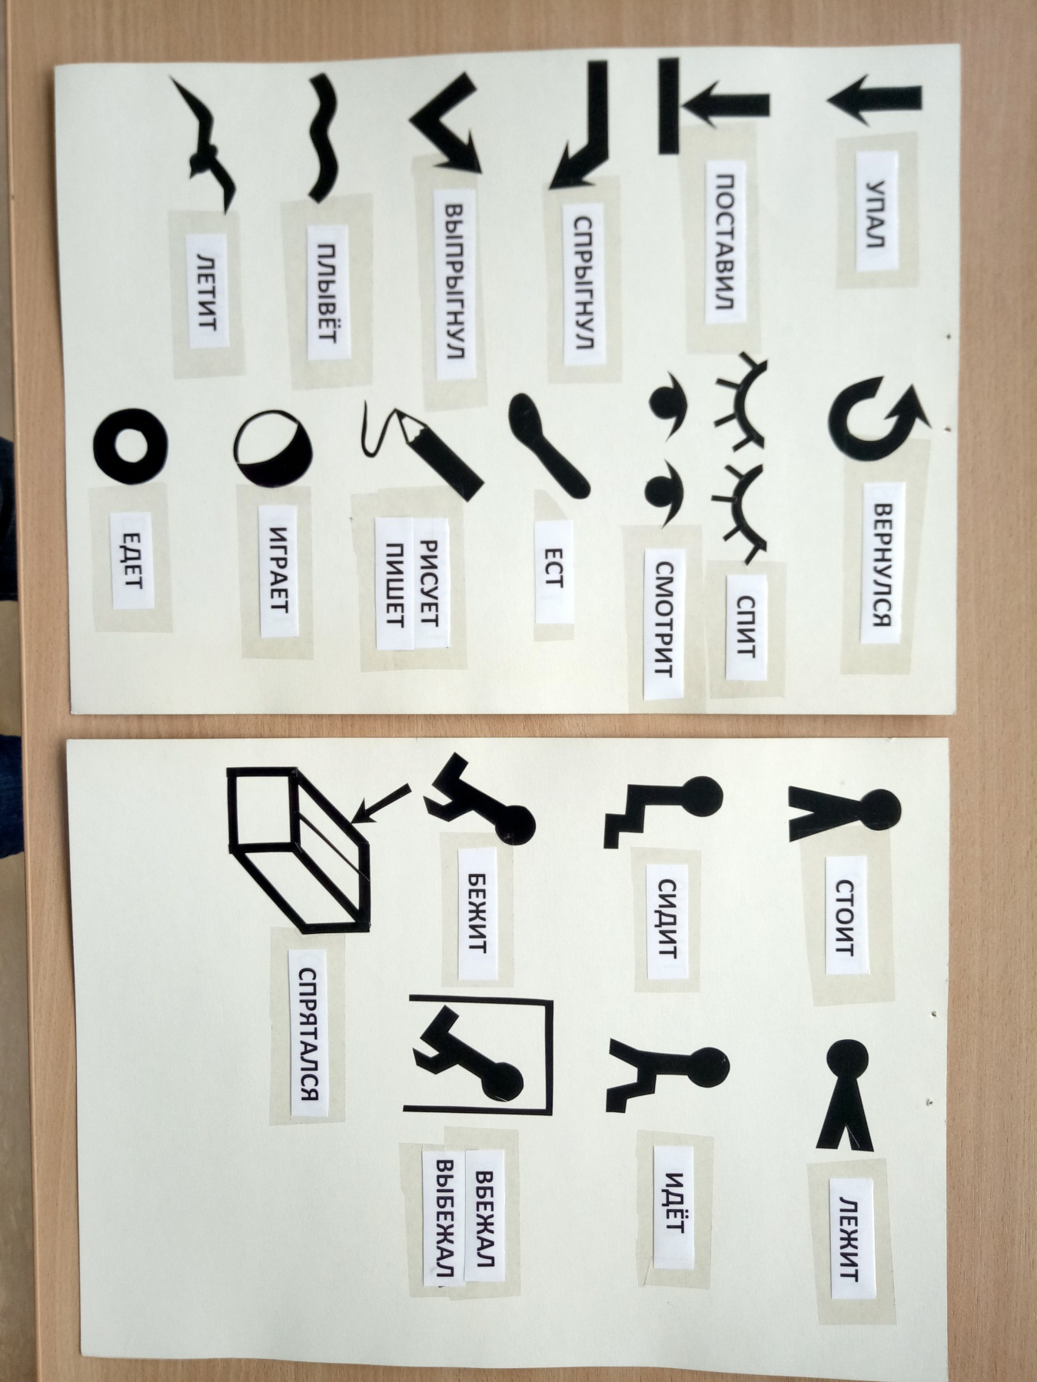**ПРИЛОЖЕНИЕ 1**

**ПРИЛОЖЕНИЕ 1**

**ПРИЛОЖЕНИЕ 2**

|  |  |
| --- | --- |
|  |  |
|  |  |  |
|  |  |  |  |
|  |  |  |  |  |
|  |  |  |  |  |  |  |
|  |  |  |  |  |  |  |

**ПРИЛОЖЕНИЕ 3**

**МУЛЬТИСЮЖЕТЫ**

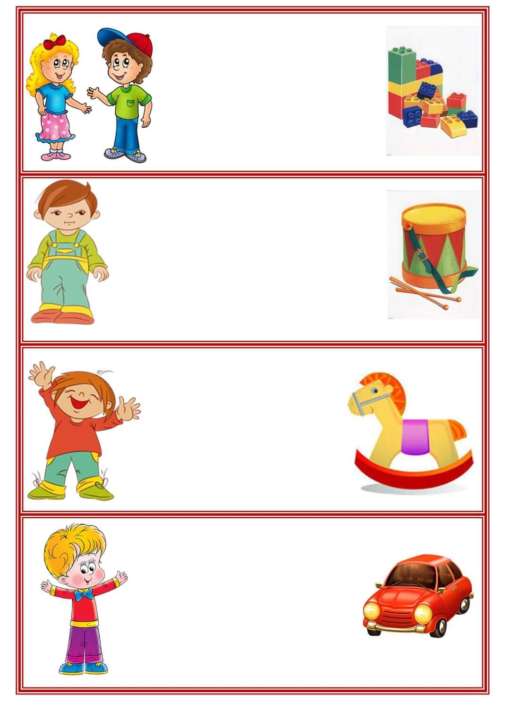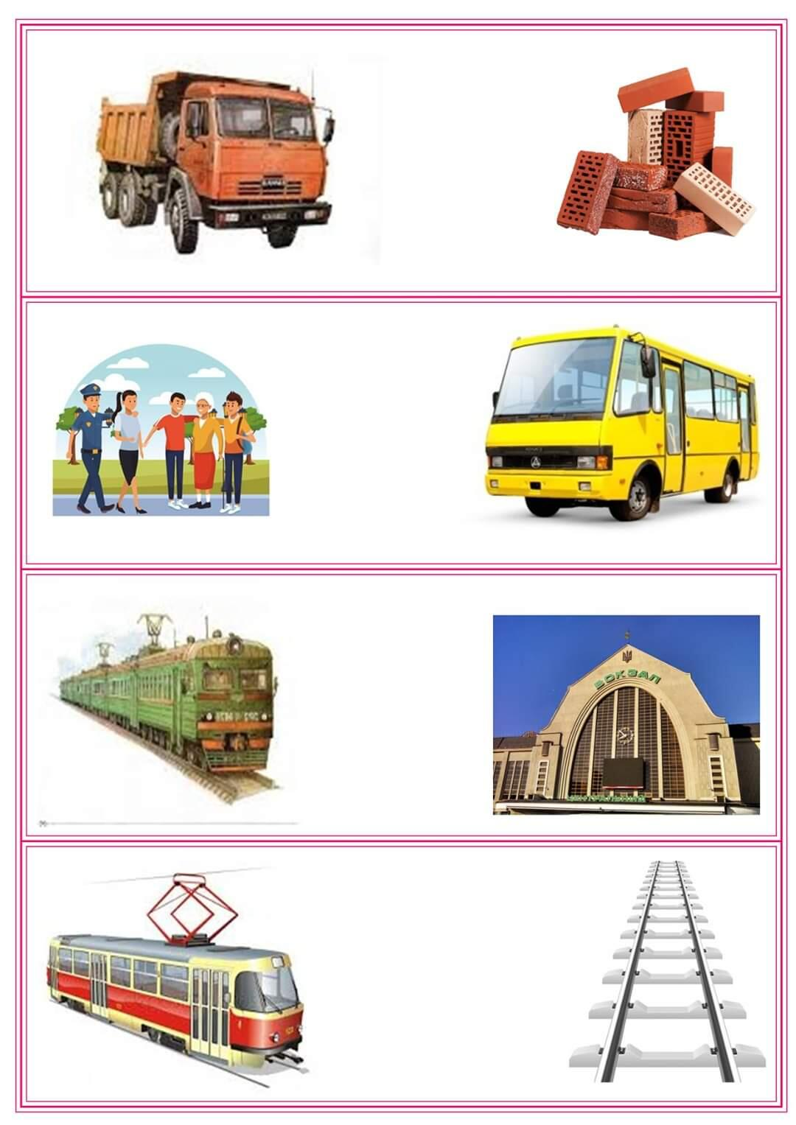

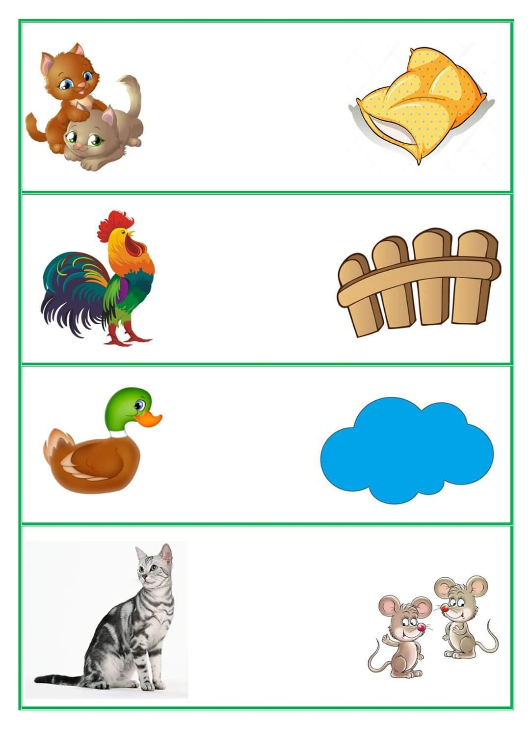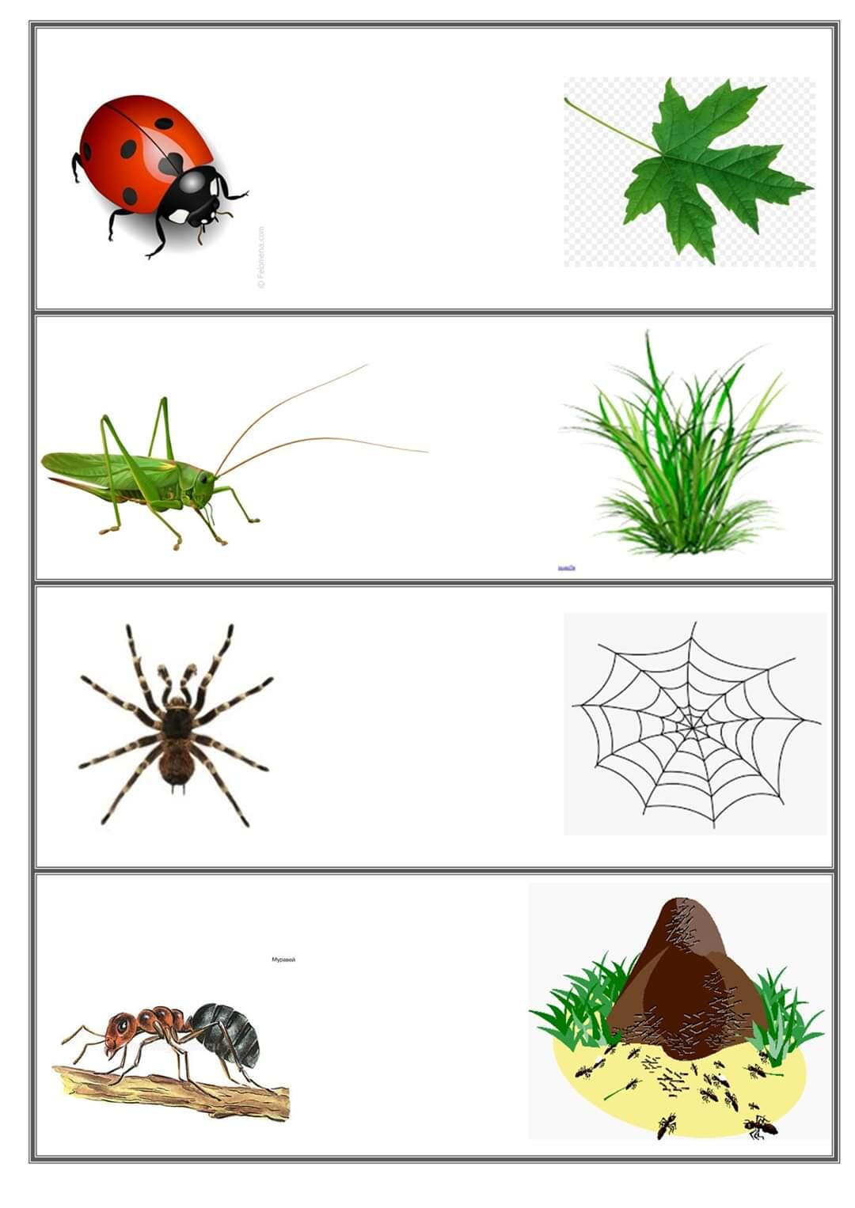

**ПРИЛОЖЕНИЕ 4**

**МЕДВЕДЬ**

Огромный, одетый в тёплую бурую шубу, неповоротливый на вид, он ходит так тихо, что ни один сучок не хрустнет. Лапы ставит пальцами внутрь, а пятками наружу – косолапый. Ступни голые, чувствуют каждый камешек, бугорок. Он быстро бегает, делает большие прыжки, лазает по деревьям, хорошо плавает.

Голова у медведя большая, шея мохнатая, короткая, глазки маленькие, подслеповатые, видит он плохо, зато обоняние и слух у него прекрасные.

Хорошо живётся медведю летней порой. В сосняке собирает грибы, на болотных кочках – чернику, бруснику, голубику, в малиннике – малину. Ловит он молодых, неопытных птенцов, мелких зверюшек. Если набредёт на муравейник, разворошит, раскопает его, а потом всунет туда свой длинный язык, который тотчас облепят муравьи. Медведь – раз-два и проглотит их всех разом. Найдёт в дупле старого дерева пчелиное гнездо, запустит в него лапу, вытащит душистые соты и съест весь мёд. А укусы пчёл ему нипочём – у него толстая шуба. Мёд – любимое лакомство.

Медведь – заядлый рыболов. Часами может сидеть он на берегу реки с поднятой лапой. Как заметит рыбу, ловко бьёт её сильной лапой, вытаскивает на берег и пирует.

К осени медведь усиленно ищет корм и ест, ест, ест, чтобы накопить жирку на долгую зиму (калину, рябину, опята, орехи, жёлуди).

Когда закружится листопад, медведь подыскивает место для берлоги. Под кореньями вывернутой сосны устилает он опавшие листья, душистую хвою, сухой мох. А поздней осенью укладывается он в свою мягкую постель. Снежное одеяло прикроет сверху берлогу, в ней станет тепло и тихо, и мишка сладко заснёт, посасывая лапу. Спать он будет до весеннего солнца, до звонких ручейков.

|  |  |  |  |
| --- | --- | --- | --- |
| C:\Users\компьютер\OneDrive\Документы\медведь косолапый.jpg | C:\Users\компьютер\OneDrive\Документы\лапы медведя.jpg | C:\Users\компьютер\OneDrive\Документы\медведь2.jpg | C:\Users\компьютер\OneDrive\Документы\когти медведя.jpg |
| C:\Users\компьютер\OneDrive\Документы\медведь на дереве.jpg | C:\Users\компьютер\Pictures\медведь-рыбак.jpg | C:\Users\компьютер\OneDrive\Документы\медведь ест малину.jpg | C:\Users\компьютер\OneDrive\Документы\медведь и пчёлы.jpg |
| C:\Users\компьютер\OneDrive\Документы\медведь в берлоге.jpg | | C:\Users\компьютер\OneDrive\Документы\муравейник.jpg | |

**БЕРЁЗА**

На белой бересте берёзы чётко выделяются тёмные чёрточки и полоски, через которые берёза дышит: в жару они открываются и пропускают воздух к корням. Старые берёзы высокие. Ствол внизу тёмный, покрытый толстой, грубой корой.

Берёзы очень любят солнечный свет и поэтому растут на лесных опушках, светлых полянах.

Берёза не боится ни трескучих морозов, ни ветров. Растёт очень быстро. Живёт 150 – 180 лет. Весной на кончиках ветвей появляются длинные серёжки.

Весной берёза угощает и людей, и лесных обитателей целебным берёзовым соком. Дятел, пробив острым крепким клювом кору, лакомится живительным соком. А улетит дятел – прилетят синицы, малиновки, зяблики. Любят берёзовый сок медведи, глухари, бабочки лимонницы и крапивницы, муравьи.

Берёза – щедрое и доброе дерево! Издавна из бересты крестьяне плели лукошки и туески для грибов и ягод, делали берестяные рожки, на которых играли пастухи. А в те далёкие времена, когда ещё не было бумаги, люди писали на бересте.

Осенью листочки начинают желтеть. Ветер налетает на деревья, гнёт их, треплет её ветки и срывает листья. Они, словно золотые монетки, падают на землю.

|  |  |  |  |
| --- | --- | --- | --- |
|  | **150 – 180 ЛЕТ** |  |  |
|  | |  |  |
|  | | | |
|  | | | |

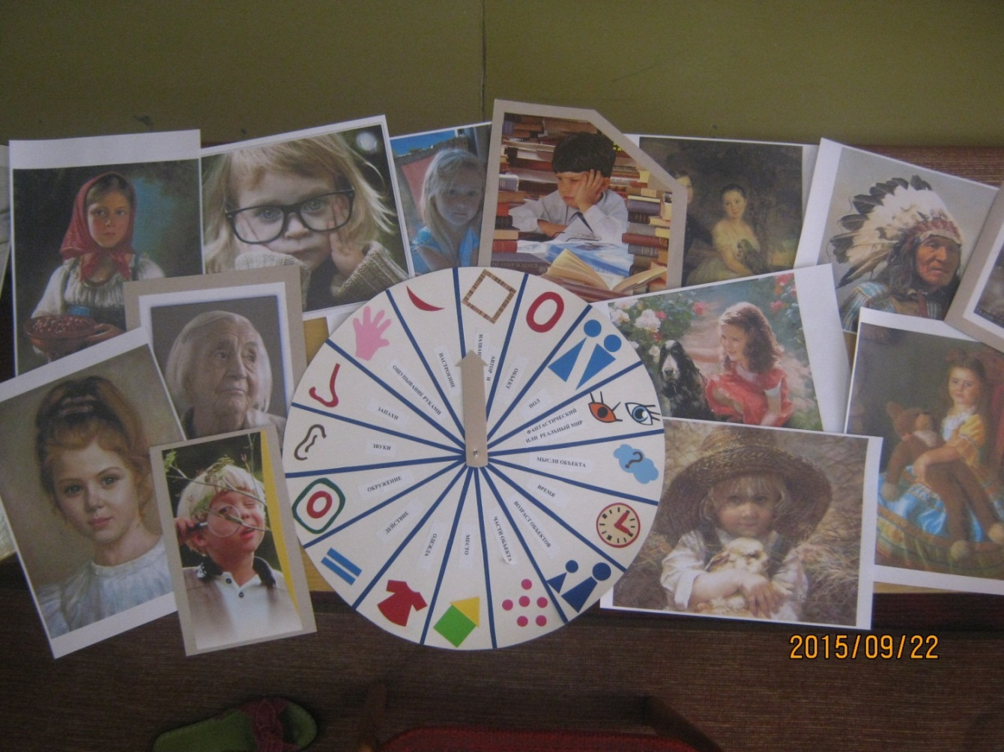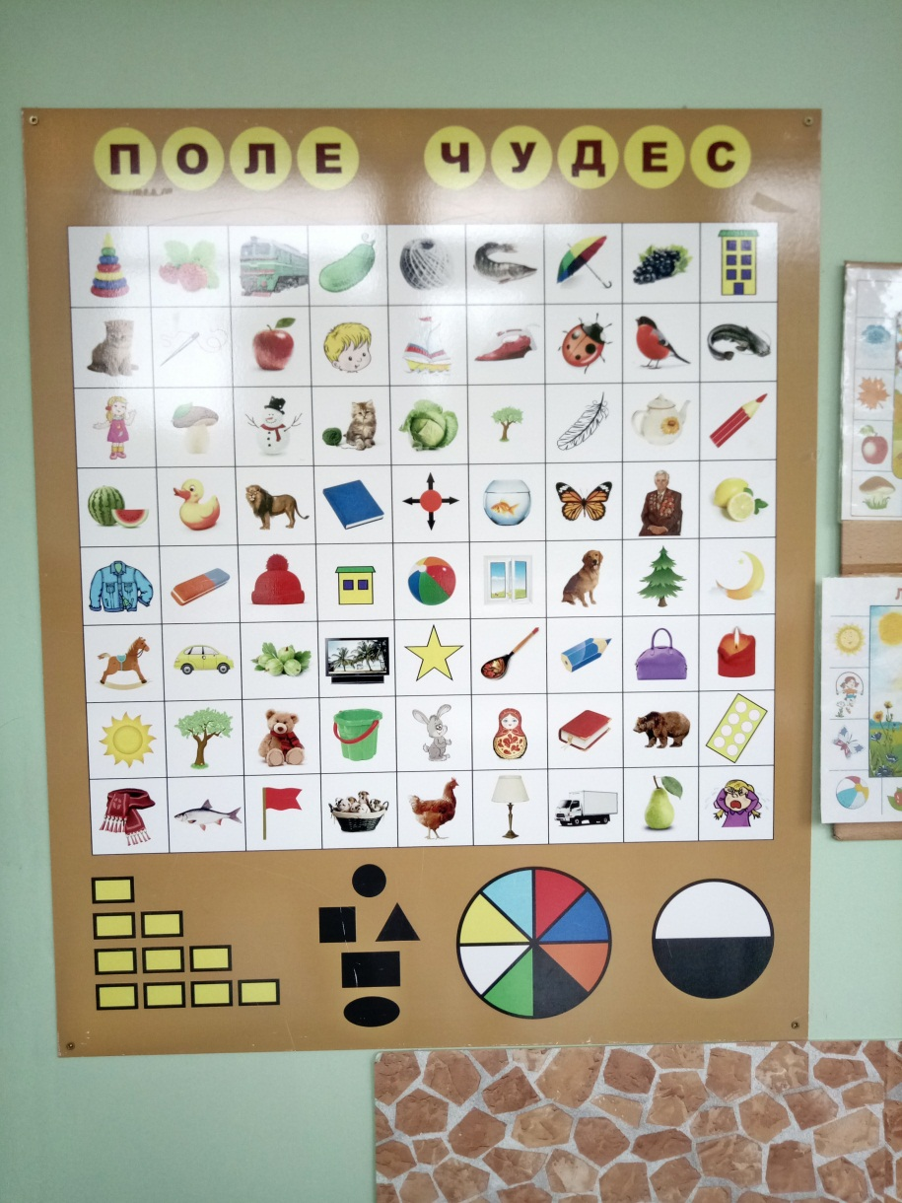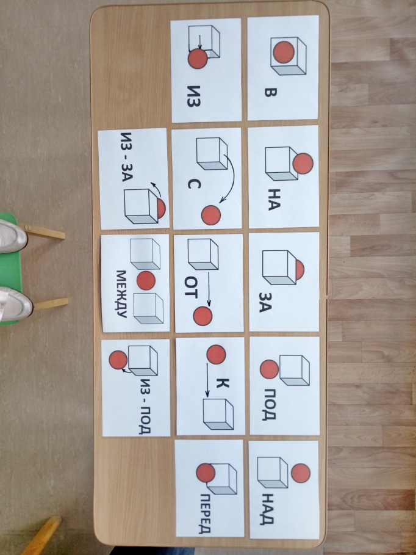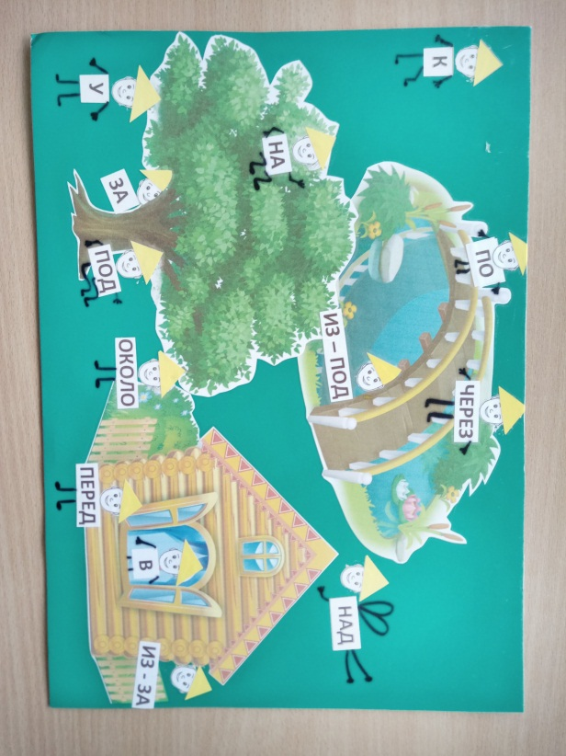****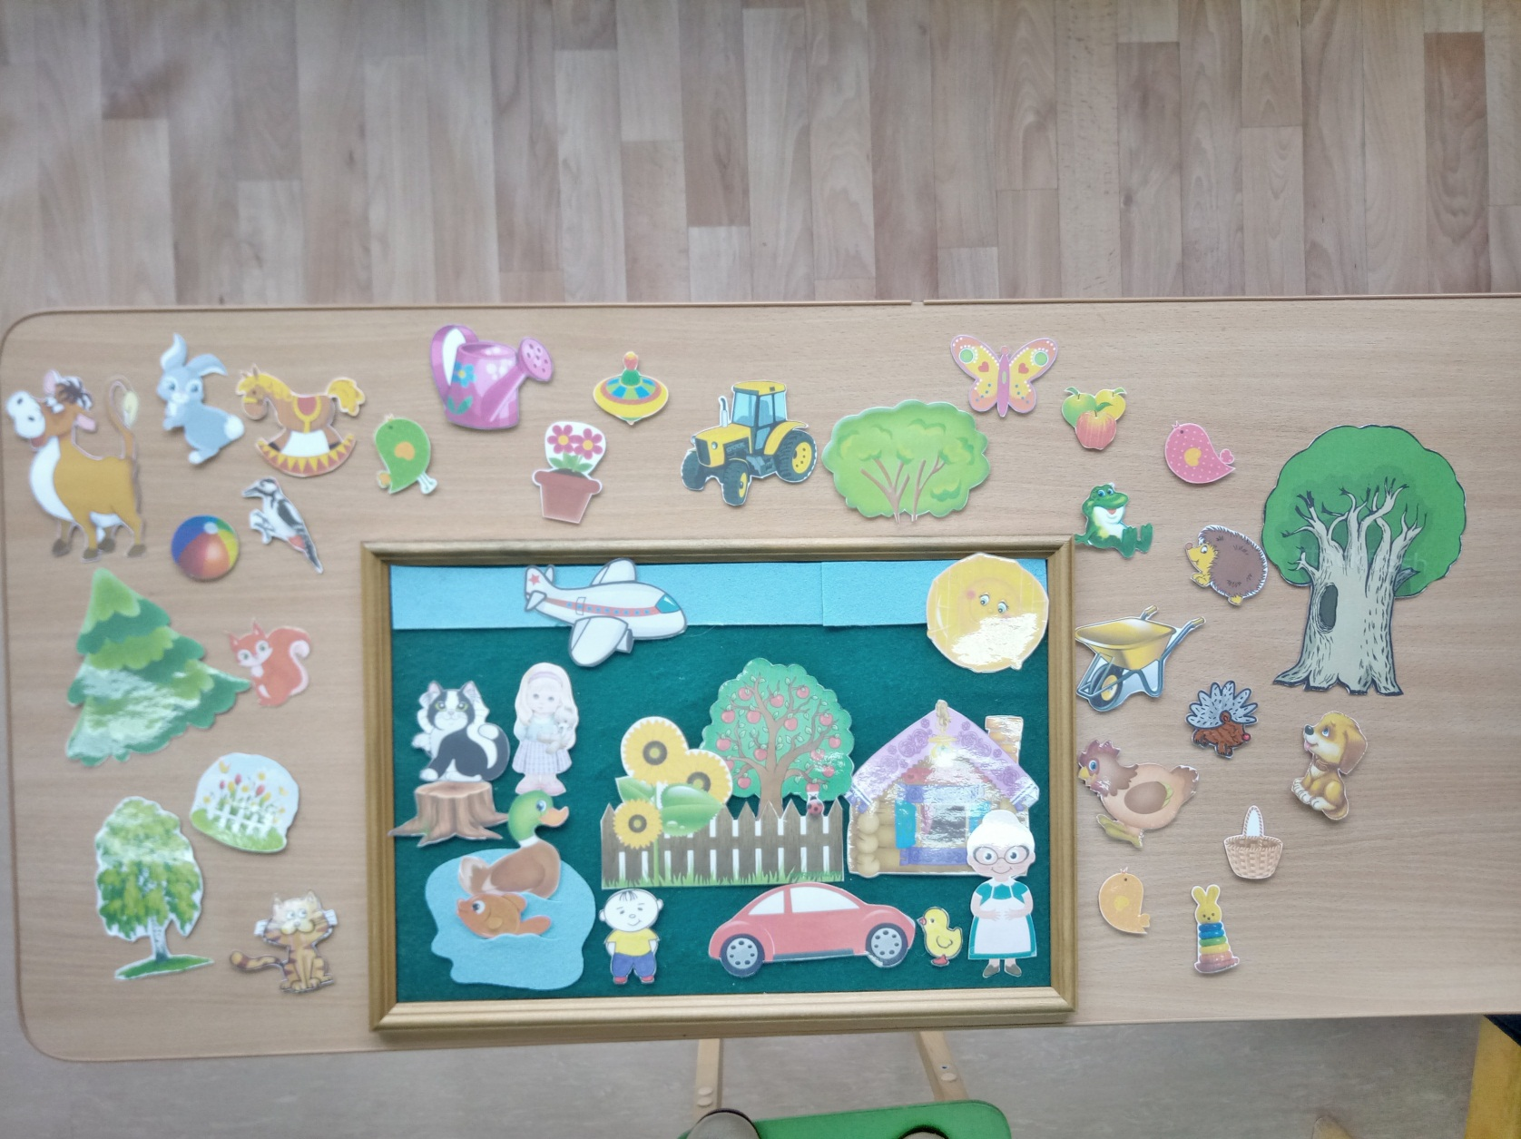****

**ПРИЛОЖЕНИЕ 4**

Работа с фланелеграфом

**ПРИЛОЖЕНИЕ 5**

**ПРИЛОЖЕНИЕ 6**

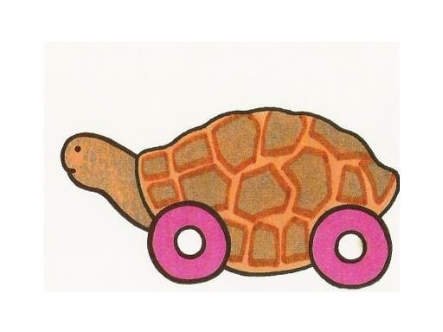



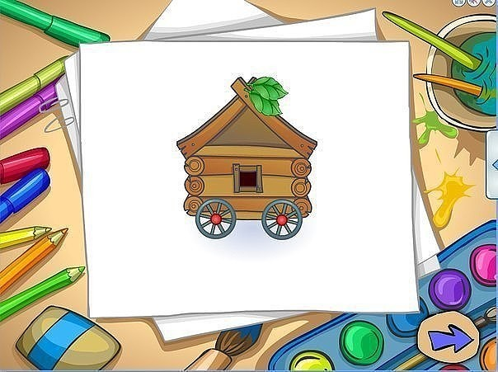





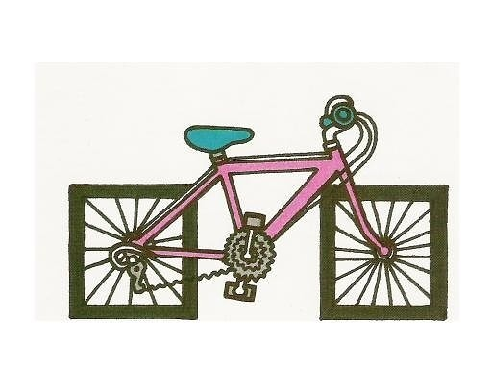

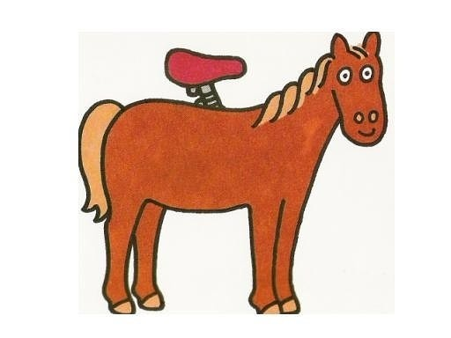

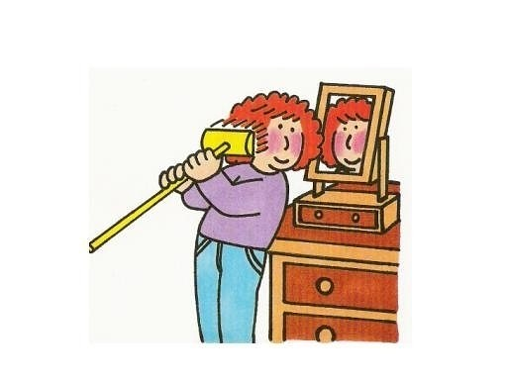



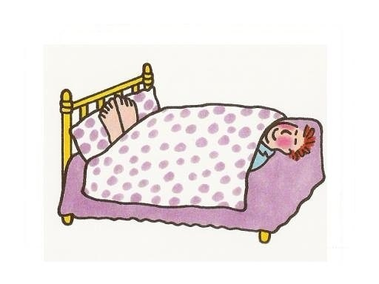

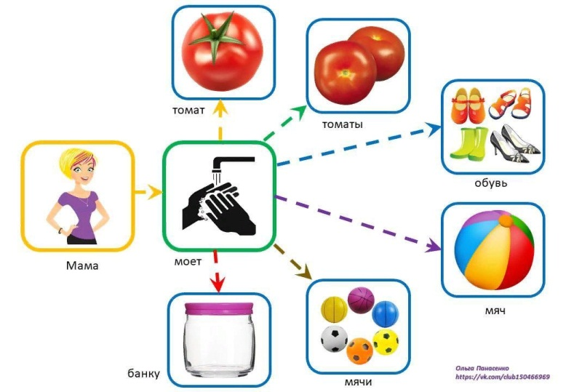****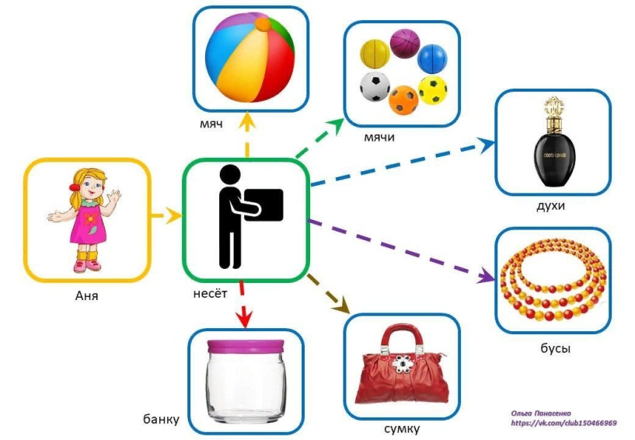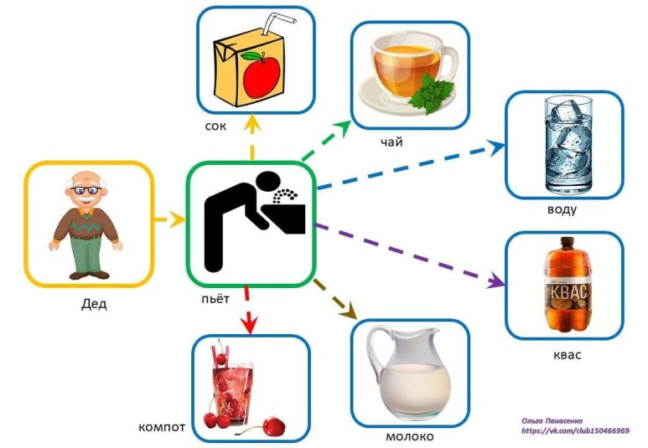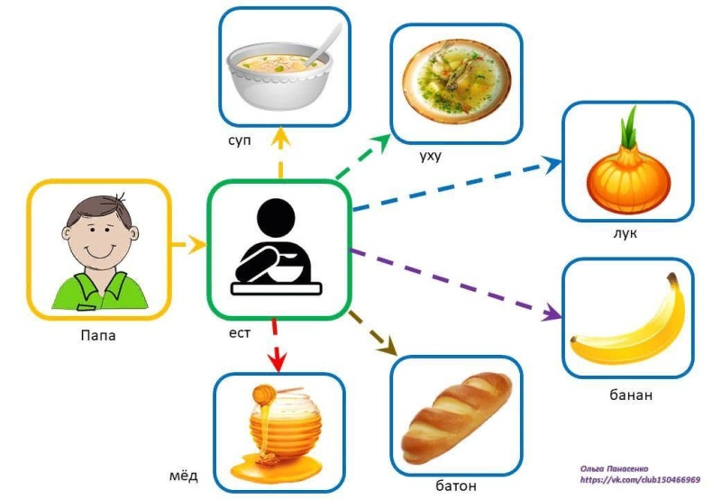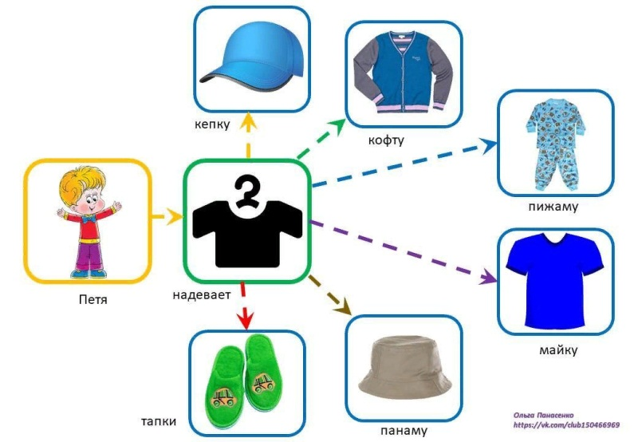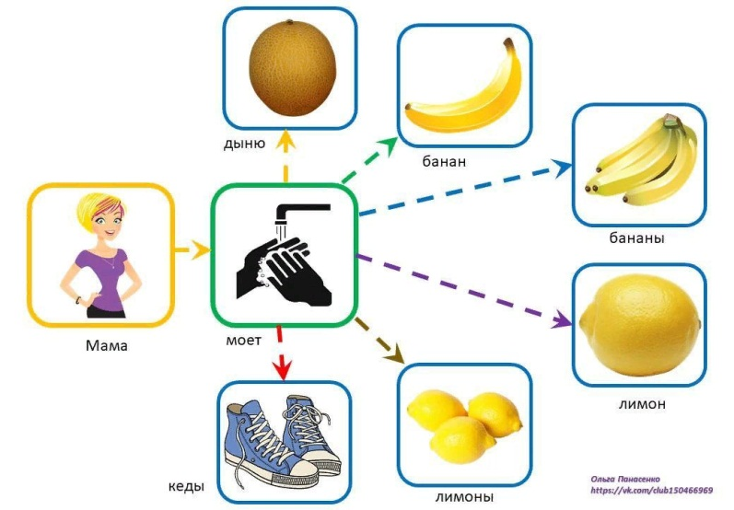

**ПРИЛОЖЕНИЕ 7**

**ПРИЛОЖЕНИЕ 8**

|  |  |
| --- | --- |
| C:\Users\Ольга\Downloads\описываем картинки3.jpg**На столе стоит стеклянная ваза**  **с розами.**   * **Что стоит на столе?** * **Какая ваза?** * **Что стоит в вазе?** * **Где стоит ваза?** | C:\Users\Ольга\Downloads\описываем картинки3.jpg**Девочки рисовали красками море.**   * **Кто рисовал красками?** * **Что делали девочки?** * **Чем рисовали девочки?** |
| **Дети в лесу собирали грибы и ягоды.**   * **Кто собирал грибы и ягоды?** * **Что собирали дети?** * C:\Users\Ольга\Downloads\описываем картинки9.jpg**Где дети собирали грибы и ягоды?** | **Аня купила в магазине сок и конфеты.**   * **Кто купил в магазине сок и конфеты?** * **Что купила Аня?** * C:\Users\Ольга\Downloads\описываем картинки9.jpg**Где купила Аня сок и конфеты?** |
| http://metodich.ru/zakrevskaya-o-v-razvivajsya-malish-syujetnie-kartinki-po-razvi-v2/20316_html_6957b5ac.jpg**Оля сачком ловит красивых бабочек.**   * **Что делает Оля?** * **Кто ловит красивых бабочек?** * **Каких бабочек ловит Оля?** * **Чем Оля ловит бабочек?** | **Бабушка Валя испекла для внука пирожки с капустой.**   * **Как зовут бабушку?** * **Что испекла бабушка Валя?** * **Для кого бабушка Валя испекла пирожки?** * **С чем испекла пирожки бабушка Валя?**   http://900igr.net/up/datai/98505/0038-031-.jpg |
| https://i.mycdn.me/image?id=836585680165&t=0&plc=WEB&tkn=*AYBN4PEqDj-37JeShL9aQAhFRGE**Вася надувает красивые мыльные пузыри.**   * **Кто надувает пузыри?** * **Какие пузыри надувает Вася?** * **Что делает Вася?** | http://1.bp.blogspot.com/-qBn3Tog2ywg/UJRUpZOf7RI/AAAAAAAAAkA/3LTo4wwrkJk/s1600/1,2.jpg**Дети рисуют мелом на асфальте.**   * **Кто рисует на асфальте?** * **Где рисуют дети?** * **Чем рисуют дети?** |

**Образцы простых сюжетных рассказов**

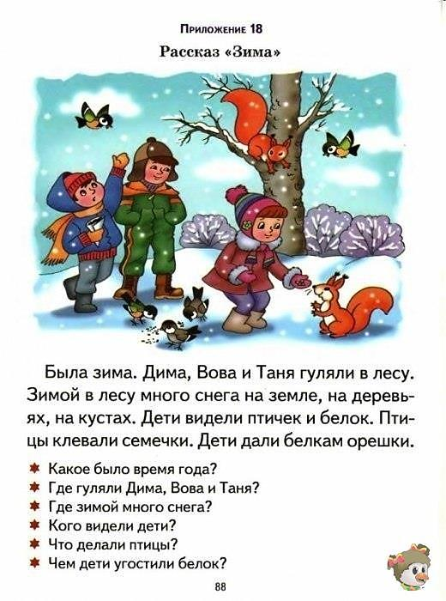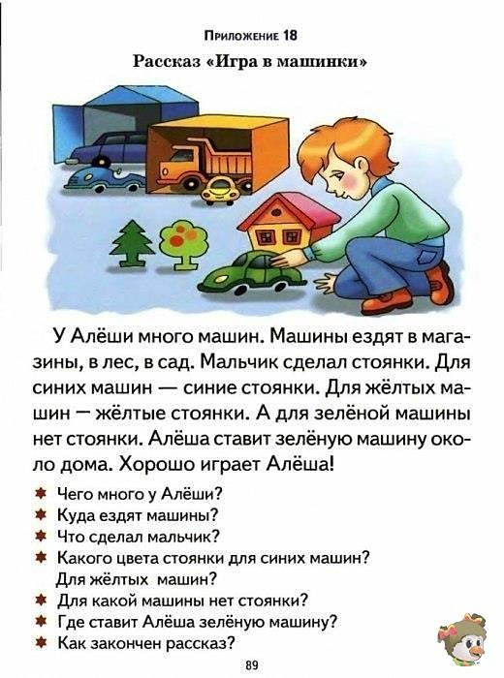

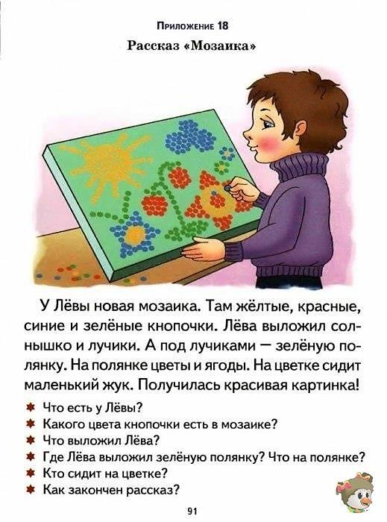

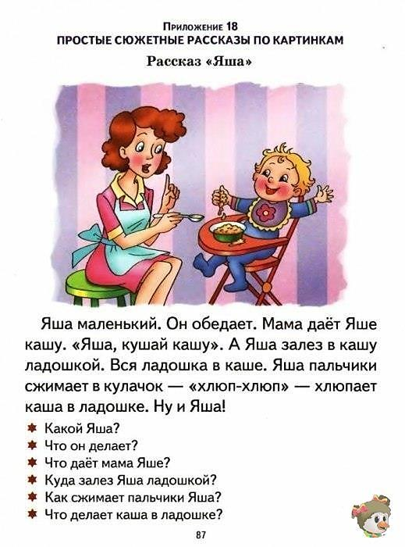

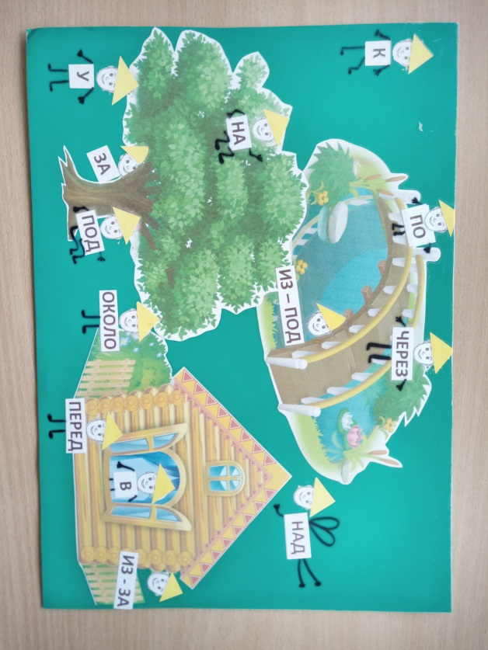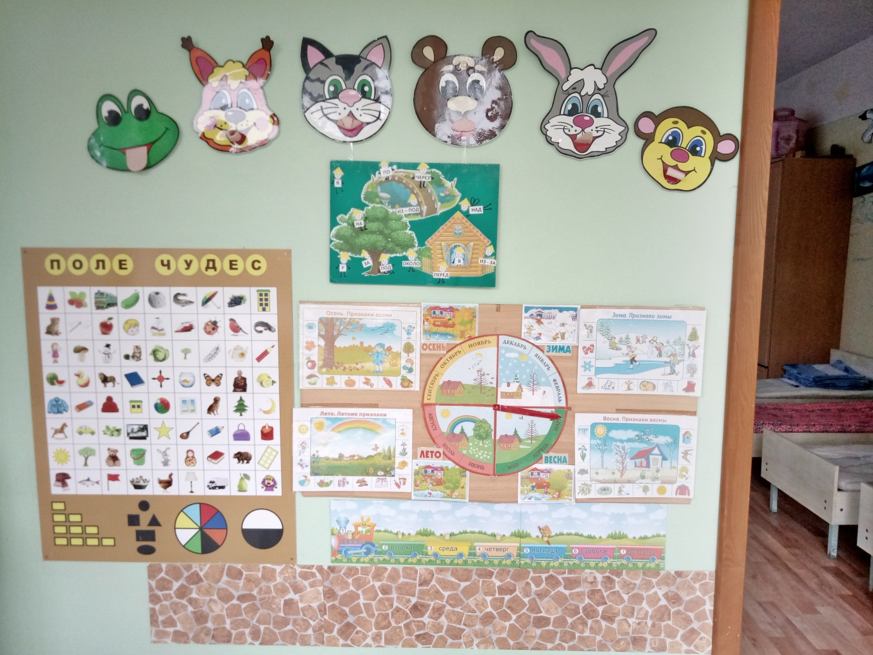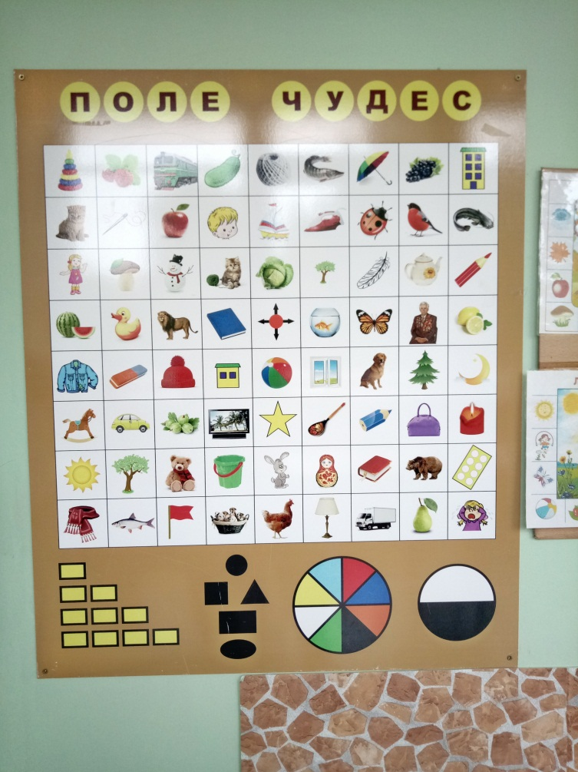  **ПРИЛОЖЕНИЕ 9**

**ПРИЛОЖЕНИЕ 9**

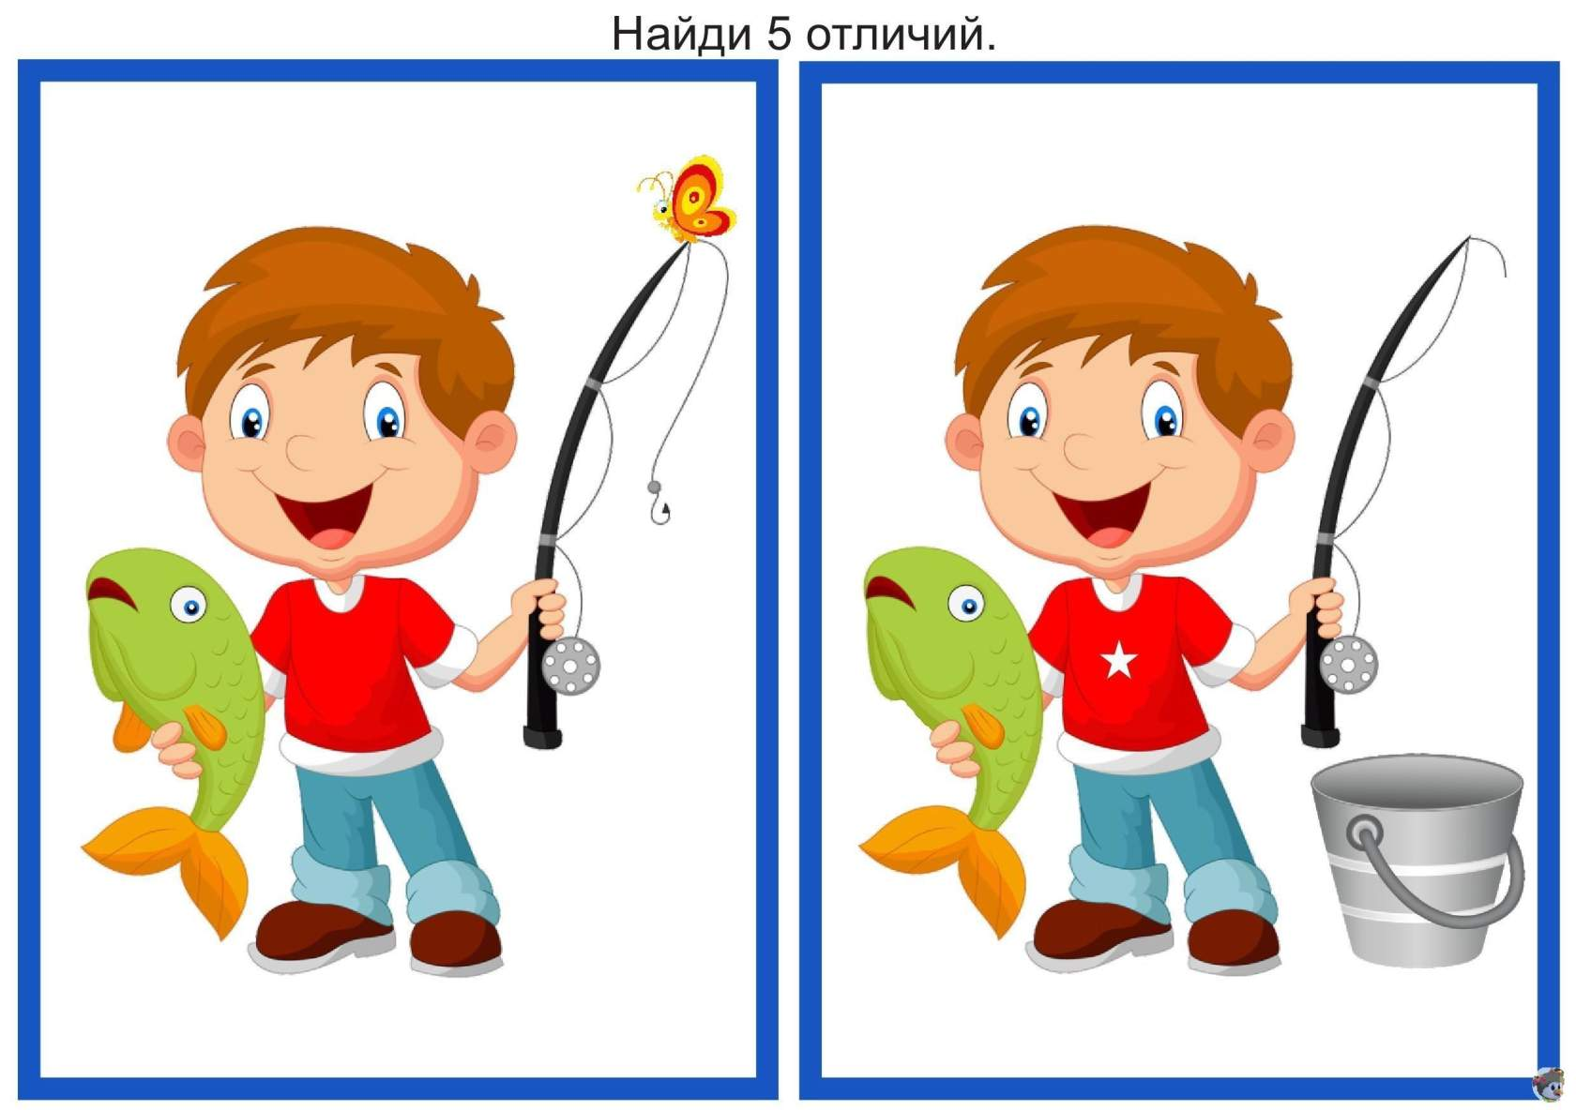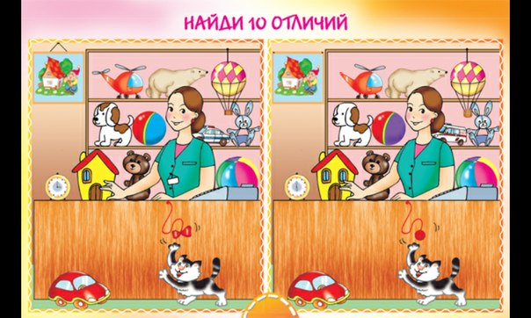****

**ПРИЛОЖЕНИЕ 10**